（一社）ロシアNIS貿易会 ロシアNIS経済研究所 担当：齋藤、片岡、長谷
TEL：03-3551-6218 FAX：03-3555-1052 Email：webmaster@rotobo.or.jp

ロシア極東・バイカル地域経済セミナー(札幌)
2017年３月１０日（金）13:30-15:30
ホテルポールスター札幌 4Ｆ ライラックの間

参加申込用紙

(1)申込者氏名 |  |  | 英文表記
(2)勤務先名称
英文表記
(3)所属部署
英文表記
(4)役職 |  |  | 英文表記
(5)勤務先住所 | 〒
(6)勤務先TEL |  |  | (7)勤務先FAX
(8)E-mail

ホテルポールスター札幌
〒060-0004 札幌市中央区北4条西6丁目 【TEL】 011-330-2532

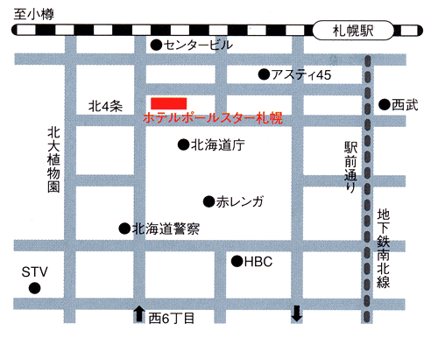
・JR札幌駅南口 徒歩５分
・地下鉄さっぽろ駅 徒歩６分
・地下鉄大通駅 徒歩10分

